LISTADO DE EDICIONES Y CONTROL DE CAMBIOS
FECHA | EDICION No. | DESCRIPCION
01 de Septiembre de 2008 | 1 | Se elabora el Manual de Bioseguridad para Radiólogos Asociados S.A.S
26 de Junio de 2014 | 2 | Se revisa y modifica el manual de Bioseguridad anexándole los lineamientos de la OMS para el uso de guantes y el riesgo identificado por procedimiento incluyendo los elementos de bioseguridad a utilizar en cada uno.

NORMAS DE BIOSEGURIDAD

LA BIOSEGURIDAD:

Se define como el conjunto de normas y procedimientos que garantizan el control de los factores de riesgo, la prevención de impactos nocivos y el respeto de los límites permisibles sin atentar contra la salud de las personas que laboran y/o manipulan residuos infecciosos de tal forma que se proteja la salud de las personas que los manipulan o que pueden llegar a tener contacto con estos residuos y que a su vez proteja el ambiente. Responsables del proceso: todo el personal de la unidad.

SISTEMA DE PRECAUCIONES UNIVERSALES.

Este sistema fue establecido por el Centro de Control de Enfermedades (C.D.C) de Atlanta, en 1987, a través de un grupo de expertos quienes desarrollaron guías para prevenir la transmisión y control de la infección por VIH y otros patógenos provenientes de la sangre hacia los trabajadores de la salud y sus pacientes. En el cual se recomendó que todas las Instituciones de Salud adoptaran una política de control de la infección, que denominaron “Precauciones Universales”.

Se entienden como Precauciones Universales al conjunto de técnicas y procedimientos destinados a proteger al personal que conforma el equipo de salud de la posible infección con ciertos agentes, principalmente Virus de la Inmunodeficiencia Humana, Virus de la Hepatitis B, Virus de la Hepatitis C, entre otros, durante las actividades de atención a pacientes o durante el trabajo con sus fluídos o tejidos corporales.

Las precauciones universales parten del siguiente principio:

“Todos los pacientes y sus fluídos corporales independientemente del diagnóstico de ingreso o motivo por el cual haya entrado a la unidad, deberán ser considerados como potencialmente infectantes y se deben tomar las precauciones necesarias para prevenir que ocurra transmisión.”

PRECAUCIONES UNIVERSALES

- Evitar contacto de piel o mucosas con sangre y otros líquidos corporales.

- Lavado de las manos.

- Uso de los guantes

- Uso de mascarillas.

- Uso de Gorro

- Uso de delantales protectores.

LIQUIDOS DE PRECAUCION UNIVERSAL

Los líquidos que se consideran como potencialmente infectantes son: sangre, semen, secreción vaginal, leche materna, líquido cefalorraquídeo, líquido sinovial, líquido pleural, líquido amniótico, líquido peritoneal, líquido pericárdico y cualquier otro líquido contaminado con sangre. Las heces, orina, secreción nasal, esputo, vómito y saliva, no se consideran líquidos potencialmente infectantes, excepto si están visiblemente contaminados con sangre.

MANEJO CUIDADOSO DE ELEMENTOS CORTOPUNZANTES.

DESECHO DE LA AGUJA: La aguja NO debe ser tocada con las manos para retirarla de la jeringa, doblarla, o desecharla. De igual forma No deben ser reencapsuladas para su desecho, porque la mayoría de los accidentes ocurren durante esta maniobra.

Se debe eliminar la aguja en el guardián y la funda de la aguja en el recipiente de desecho ordinario, esto aplica para agujas comunes, truc- cut, aguja chiba, y en general todas las agujas utilizadas en los equipos intervencionistas y hojas de bisturí.

USO DE GUANTES ESTERILES

Se adoptan los lineamientos de la OMS para el uso de guantes

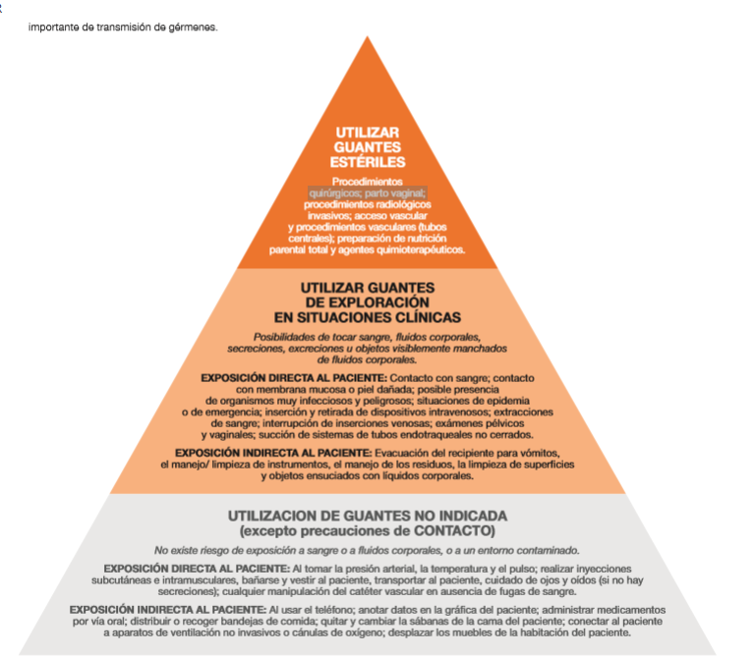
Tomado de la OMS: Aplica para los procedimientos realizados en RADIÓLOGOS ASOCIADOS.

TECNICA CERRADA DE POSTURA DE GUANTES

Esta técnica asegura que la mano nunca se ponga en contacto con la parte externa de la bata o los guantes.

Inicie este procedimiento sin sacar las manos de los puños de la bata.

Tome un guante de su envoltorio.

Primero se sujeta el guante derecho con la mano izquierda.

Las manos nunca deben salir del puño de la bata hasta que el guante esté colocado.

Tome un guante de su envoltorio.

- Apoye la palma del guante sobre el puño de la bata.

Los dedos del guante apuntan hacia usted.

B – C. Trabajando a través de la manga de la bata, tome el puño de la manga.

D – E. Desenrolle el puño del guante para que cubra el puño de la manga.

F – G – H. Proceda con la mano opuesta usando la misma técnica.
No permita nunca que la mano descubierta toque el borde del puño de la bata o el exterior del guante.

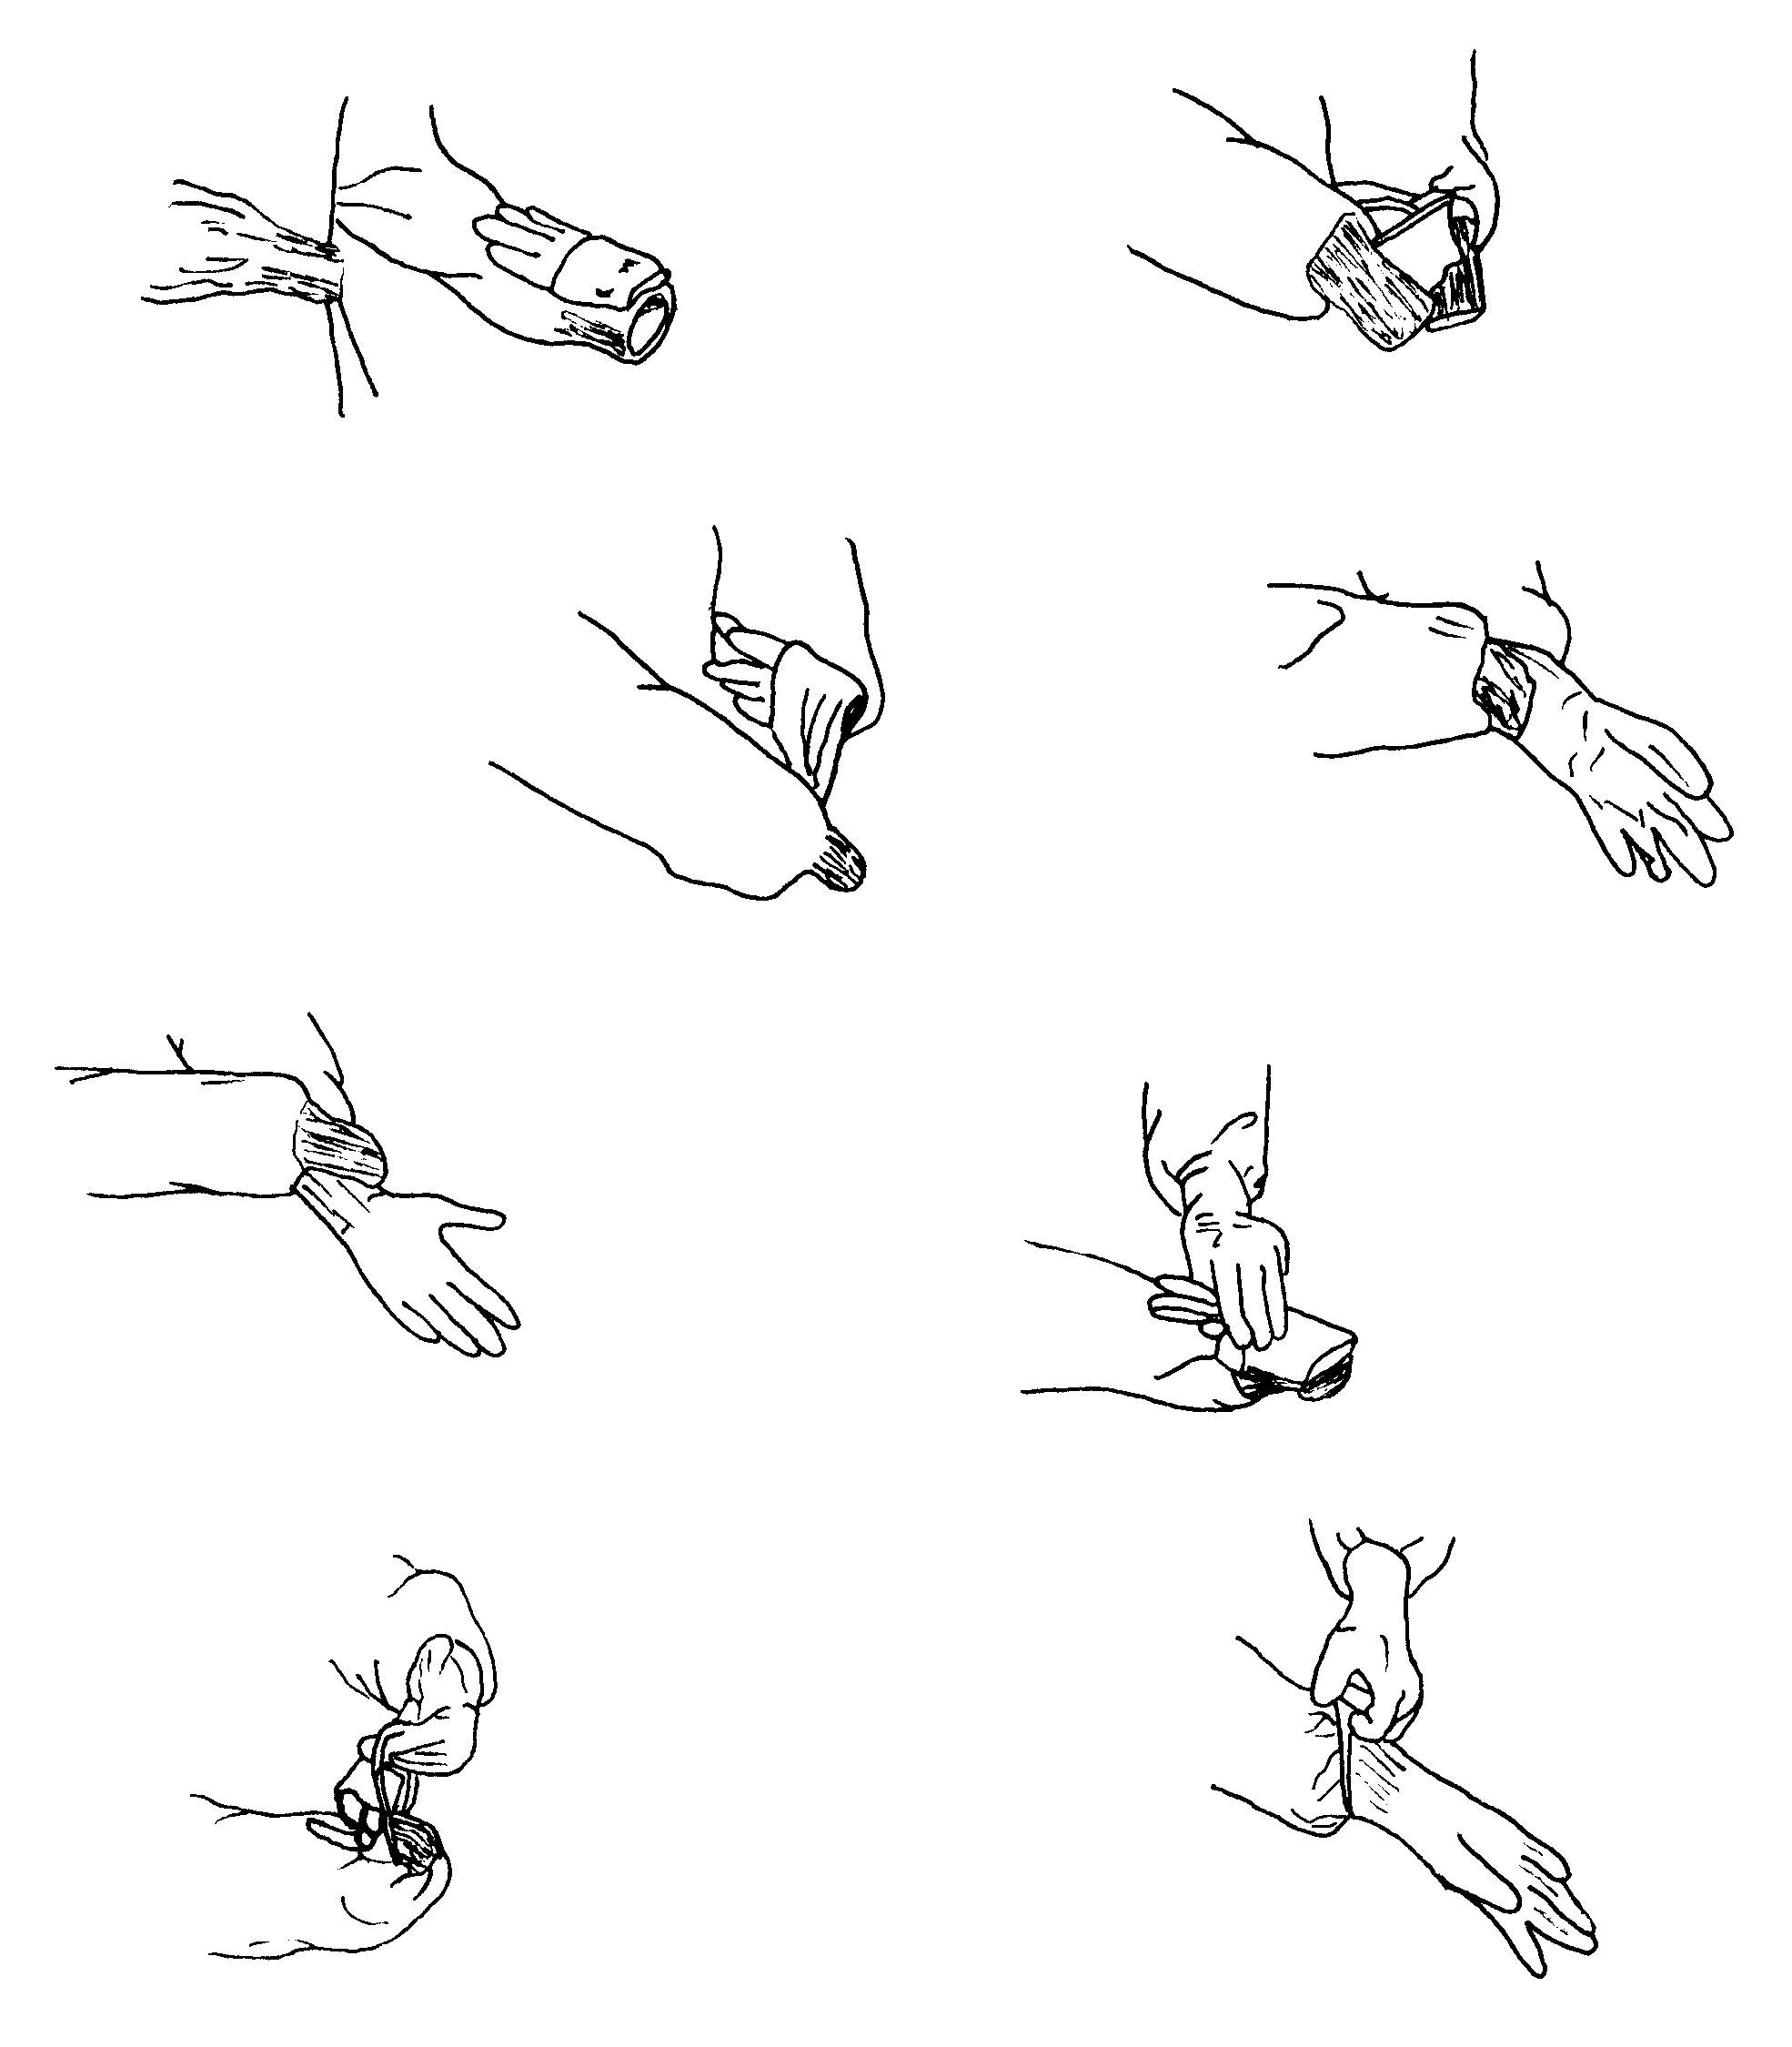
H
G
F

E
D
C
B
A

TECNICA ABIERTA DE POSTURA DE GUANTES

- Abra la guantera sobre una superficie libre y seca, de manera que el doblez de los guantes quede hacia usted.

- Tome el guante por el doblez y hale de él con la precaución de no rozarlo con alguna superficie ni con la guantera; oriente el guante e introduzca la mano y en un solo movimiento ajuste el guante a su mano, sosteniéndolo con la mano contraria, tocando únicamente la cara interna del guante.

- Tome el segundo guante colocando los dedos de la mano ya enguantada por debajo del doblez, con la precaución de no tocar el guante a su mano.

- Mantenga el dedo pulgar de la mano enguantada extendido hacia atrás para evitar contaminarlo y en un solo movimiento ajuste el guante a su mano.

- Introduzca los cuatro dedos de la mano en que se colocó el segundo guante y deshaga el doblez del otro guante.

D
C
B
A

E

COMO QUITARSE LOS GUANTES ASEPTICAMENTE

Los guantes se deben quitar de modo que la piel descubierta no entre en contacto con el exterior del guante sucio.

- Tome el borde del guante.

- Desenrolle el guante sobre la mano. Descarte el guante.

- Con la mano descubierta, tome el puño del guante opuesto por su superficie interna.

- Quitase el guante dándole vuelta sobre la mano.
Descarte el guante.

D
C
B
A

LAVADO DE DISPENSADORES DE JABON.

DEFINICION:
Es la limpieza y desinfección de los dispensadores de jabón, para garantizar limpieza del contenido.

RESPONSABLE:
Persona que realiza desinfección de la sala.

ACTIVIDAD:
Limpieza y desinfección del dispensador de jabón.

DESCRIPCION:

Desocupar totalmente el dispensador, no dejar remanentes de jabón, no reenvasar el jabón, lavar con agua y detergente el dispensador, enjuagar con abundante agua, sumergir en solución de desinfectante de alto nivel, dejar actuar de acuerdo con lo establecido en la ficha técnica de la solución desinfectante utilizada, enjuagar y dejar escurrir hasta que se seque completamente, dispensar el nuevo jabón una vez seco el dispensador. Dispensar las ¾ partes del volumen total. Rotular el envase con el lote, fecha de vencimiento y fecha de reenvase.

RIESGO IDENTIFICADO POR PROCEDIMIENTOS.

Procedimiento | Riesgo identificado | Elemento de protección
Toma y monitoreo de signos vitales,  Administración de oxígeno | No riesgo biológico | No requiere uso de elementos de protección

USO DE ELEMENTOS DE BIOSEGURIDAD POR PROCEDIMIENTO

ECOGRAFÍAS

FLUOROSCOPIAS Y RADIOGRAFÍAS SIMPLES

ELABORÓ | REVISÓ | APROBÓ
Sandra Milena Gómez, Coordinadora Asistencial | Dra. Elsa Patricia González  Dr. Orlando Cardona | Dr. Francisco Sánchez
Mauricio Patiño, Coordinador Sede Rosales | Dra. Elsa Patricia González  Dr. Orlando Cardona | Dr. Francisco Sánchez
Erika Cifuentes,  Auxiliar de Calidad | Asesores Programa de Acreditación Institucional | Gerente
Rafael Ángel Henao, Tecnólogo en Imagenologia | Asesores Programa de Acreditación Institucional | Gerente
Carolina Mazuera, Asistente de Calidad | Asesores Programa de Acreditación Institucional | Gerente

